Okullarda Çalışan Temsilcisi belirleme iş ve işlemleri ’’İş Sağlığı ve Güvenliği ile İlgili Çalışan Temsilcisinin Nitelikleri ve Seçilme Usul ve Esaslarına İlişkin Tebliğ’’e göre yapılır. Aşağıda belirtilen kılavuz bilgileri bu Tebliğe göre hazırlanmıştır. Ayrıntılı bilgi gerektiren durumlarda ilgili tebliğe bakılması gerekmektedir.

1-İşyerinde görevlendirilecek çalışan temsilcisi sayısı aşağıdaki şekilde belirlenir:
a) 2 ile 50 arasında çalışanı bulunan işyerlerinde 1,
b) 51 ile 100 arasında çalışanı bulunan işyerlerinde 2,
c) 101 ile 500 yüz arasında çalışanı bulunan işyerlerinde 3,
ç) 501 ile 1000 arasında çalışanı bulunan işyerlerinde 4,
d) 1001 ile 2000 arasında çalışanı bulunan işyerlerinde 5,
e) 2001 ve üzeri çalışanı bulunan işyerlerinde 6.

2-İşveren, işyerinde yetkili sendika veya sendikalar bulunması halinde işyeri sendika temsilcisini çalışan temsilcisi olarak görevlendirir.

3-Çalışan temsilcisinin, işyerinde yetkili sendika bulunmaması halinde çalışanlar arasından seçimle belirlenmesi esastır. Seçim esasları için ilgili tebliğe bakınız.

4-İşyerinde yetkili sendika bulunmaması veya çalışanlar arasında aday olmaması durumunda işveren çalışanlar arasından dengeli dağılıma özen göstererek ilgili tebliğin 6. maddesinin 1. fıkrasındaki niteliklere uygun çalışan bulunması halinde bunlar arasından atama yapar. Bu niteliklere uygun çalışan bulunmayan işyeri işverenleri ise çalışanlar arasından yeterli sayıda çalışan temsilcisinin görev yapmasını sağlar.

5-Birden fazla çalışan temsilcisinin bulunması durumunda baş temsilci, çalışan temsilcileri arasında yapılacak seçimle belirlenir. Oyların eşitliği durumunda, baş temsilci kura yöntemiyle belirlenir.
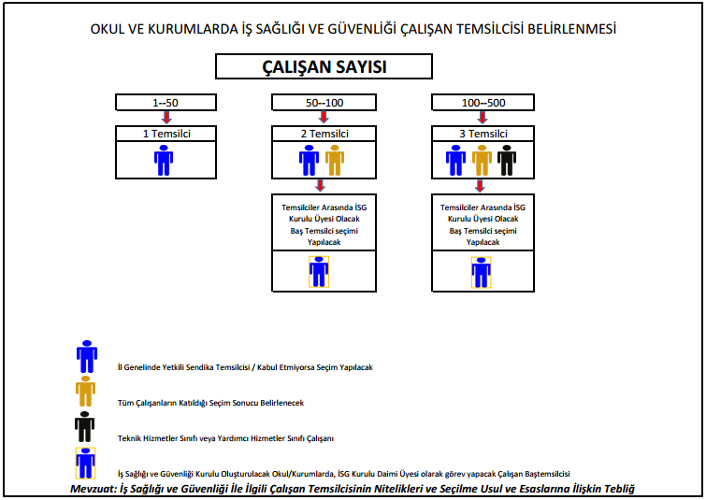
Aşağıdaki kurum içi görevlendirme yazısı düzenlenerek kişinin/kişilerin kurula üye olarak ataması yapılır.

T.C.
KASTAMONU VALİLİĞİ
…………….Müdürlüğü

Sayı : … /08/2017
Konu : ……………………. Görevlendirmesi.

Sayın:………………………………….

İlgi: a) 6331 sayılı İş Sağlığı ve Güvenliği Kanunu.
b) Bakanlığımızın 2014/16 sayılı Genelgesi.
c) İş Sağlığı ve Güvenliği ile İlgili Çalışan Temsilcisinin Nitelikleri ve Seçilme Usul ve
Esaslarına İlişkin Tebliğ.

İlgi (a) kanun 20. Maddesi gereği okulumuzda/kurumumuzda İş sağlığı ve güvenliği ile ilgili çalışmalara katılma, çalışmaları izleme, tedbir alınmasını isteme, tekliflerde bulunma ve benzeri konularda çalışanları temsil etmeye yetkili çalışan temsilcisi belirlenmelidir.

Bu kapsamda ilgi (b) tebliğ gereği okulumuzda/kurumumuzda ek yazıda belirtilen ….. madde usülüyle belirlenerek İş Sağlığı ve Güvenliği çalışmalarında çalışan temsilcisi olarak görevlendirildiniz,

Bilgi ve gereğini rica ederim.

Okul/Kurum Müdürü

